Příloha č. 2

Počet listů:1

PŘIHLÁŠKA
BRANNĚ-VĚDOMOSTNÍ SOUTĚŽ
POKOS
„Nebuď jen žákem, staň se občanem, aneb kde je vůle, tam je cesta“
Tuto branně-vědomostní soutěž se sportovními aktivitami pořádá Krajské vojenské velitelství Pardubice a je pro žáky základních škol na území Pardubického kraje.
Název školy: ...……………………………………………………………………
Adresa školy: .……………………………………………………………………
…………………………………………………………………………………….
Kontaktní osoba: ………………………………………………………………….
Telefon: ………………………………………………………………...................
E-mail: ...………………………………………………………………………….

Jméno ředitele školy: …………………………………………………........
Souhlasím s účastí na branně-vědomostní soutěži, kterou pořádá Krajské vojenské velitelství Pardubice pro žáky základních škol na území Pardubického kraje.
Podpis ředitelky/ředitele školy…………………………....
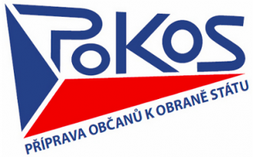
V případě zájmu zašlete vyplněnou přihlášku na email kembickat@army.cz
do 11. 2. 2022

